выпуск №7
(2017 – 2018 уч.год)

- В КАЛЕЙДОСКОПЕ ШКОЛЬНЫХ ДЕЛ-

26 октября команда юных знатоков нашей школы «Потомки Эйнштейна» приняла участие в районном этапе областной интеллектуальной игры «Что? Где? Когда?» Во встрече приняли участие 14 команд Кантемировского района. Игра состояла из двух раундов, состоящих из 12 вопросов каждый. Команда, в состав которой вошли Иващенко Артем (капитан), Шаповалов Иван, Шутяк Павел, Федорченко Полина, Пономаренко Татьяна – 11 класс, Сотников Матвей, Орешков Константин, Твердохлеб Иван – 8 класс, ответили на оптимальное количество вопросов и заняли 1 место! Поздравляем с победой, дорогие эрудиты, и желаем в следующем этапе добиться такого же результата!
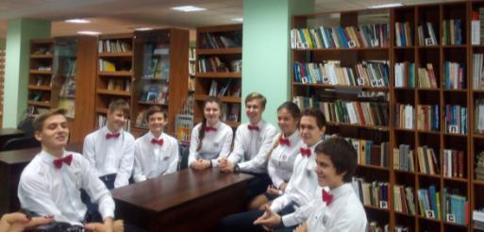

«Надо знать обо всём понемножку, но всё о немногом»
К.А. Тимирязев
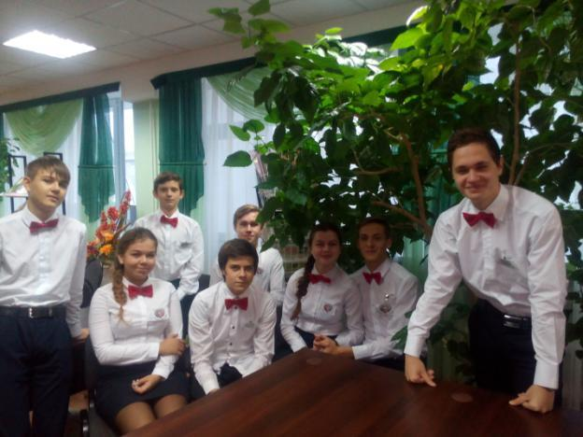

«Потомки Эйнштейна», так держать!

Учредитель и издатель – Совет старшеклассников МБОУ Митрофановская СОШ
Куратор: Плохих Надежда Викторовна
Главный редактор: Кодацкая Елизавета,10 «А» класс
Корреспонденты: Головенко С., Мирошникова А., Сотников М., Гринева В.
Фотокорреспонденты: Калюжная Ксения, Певченко Дарья, Губская Анастасия.
Верстка и дизайн: Гостева Ю., Ракшина М.,Пойда А., Дьякова О., Зубкова С.
Адрес редакции: МБОУ Митрофановская СОШ, кабинет №207
e-mail mitrscho@yandex.ru

Юные поэты МБОУ Митрофановской школы! Вы сможете размещать свои стихотворения, удивительные рассказы, истории! Наша газета поможет раскрыть все ваши творческие способности,
и продемонстрировать их всей школе!

